Реферат

Курсовая работа 50 с., 9 рис., 12 табл., 24 источника, 2 прил.
отступ
ОРГАНИЗАЦИЯ, СТРУКТУРА, ФОРМАЛЬНЫЕ СТРУКТУРЫ, НЕФОРМАЛЬНЫЕ СТРУКТУРЫ, ДЕЯТЕЛЬНОТЬ, УСТОЙЧИВОСТЬ, ВИДЫ УСТОЙЧИВОСТИ
отступ
Объект исследования – … .
Цель работы – … .
Методы исследования: … .
В процессе работы был выполнен анализ первоисточников, разработана программа и инструментарий исследования, проведено социологического исследование, в результате которого было выявлено, что….
Новизна работы заключается в том, что… .
Практическая значимость работы состоит в том, что…...

Обратите внимание!!!
- В реферате интервал одинарный!!!
- Перечень ключевых слов от 5 до 15
- Объем реферата не более 0,75 стр.

Содержание (16 шрифт)
отступ
отступ
Введение ………………………………………………………………..... | 4
1 Теоретико-методологические основы исследования неформальной структуры организации ……………………….................................. | 9
1.1 Концептуальные подходы к анализу неформальных структур в организациях……………………………………………................ | 9
1.2 Формальная и неформальная структура организации: определение и проблема соотношения………………………... | 18
2 Роль неформальной структуры в устойчивости организации………………………………………………………......... | 23
2.1 Устойчивость организации и факторы ее определяющие………………………………………………….... | 23
2.2 Неформальная структура как один факторов устойчивости современной организации: по материалам эмпирического исследования ………………………………………....................... | 28
Заключение ……………………………………………………………..... | 33
Список использованных источников…………………..……………..... | 34
Приложение А Программа социологического исследования……….. | 35
Приложение Б Анкета для опроса сотрудников «Неформальные
отношения в организации»........................................... | 38
Приложение В Бланк интервью для руководителей
«Неформальные отношения в организации»……...... | 41
Приложение Г Диагностика психологического климата
(В.В. Шпалинский, Э. Г. Шелест)…………………....... | 43

Внимание!!!!
- Содержание желательно оформить в виде таблицы, линии обесцветить
ПОЛЯ : левое – 30 мм, правое – 15 мм, верхнее – 15 мм, нижнее – 25 мм. Применяется ко всей работе
- Номера разделов от начала строки без абзацного отступа
- Номера подразделов с абзацного отступа 0,5
- Если название заголовка (главы) занимает более 1 строки, то продолжение названия заголовка (главы) на второй (последующей) строки начинают на уровне начала заголовка на первой строке
- Если название подраздела (параграфа) занимает более 1 строки, то продолжение названия подраздела (параграфа) на второй (последующей) строки начинают на уровне начала подраздела на первой строке
- Если название приложения занимает более 1 строки, то продолжение названия приложения начинают на уровне записи названия приложения на 1 строке
СМ. ПРИМЕР оформления содержания!!!!!!!!!!!!!!!!!!!!!!!!!!!!!

Введение (шрифт 16)
отступ
отступ
(абзацный отступ 1,5) Актуальность темы исследования …..
Степень научной разработанности проблемы…. (обязательно должны быть ссылки) В современной отечественной социологии в исследовании неформальных структур можно выделить следующие направления: изучение неформальной организационной структуры (А.И Пригожин [39], Б.З. Мильнер, С.Ю. Алашеев [2], П.В. Романов [43], Л.Г. Почебут и др.);
Объектом работы является …..
Предметом работы является
Цель работы:
Задачи:
- рассмотреть ….;
- охарактеризовать …;
- определить ….
Гипотеза: ….
Теоретическую основу работы составили… .
Методологическую базу составили… .
В исследовании использовались такие методы ….
Эмпирической базой стали результаты социологического исследования, проводившиеся в … 2011 года в … . В исследовании приняло (или выборка составила) …
Новизна работы заключается в том, что …
Практическая значимость работы состоит в том, что результаты исследования могут найти применение (конкретно – в деятельности каких структур и для чего)
Работа состоит …
Нумерация страниц начинается с введения (4 стр.)
1 Теоретико-методологические основы анализ неформальной структуры организации 16 шрифт
1 отступ
1.1 Концептуальные подходы к анализу неформальных структур в организациях 14 шрифт
2 отступа
2 отступа
Текст Текст Текст Текст Текст Текст Текст Текст Текст Текст

Оформление таблиц.
Таблицы оформляют в соответствии с требованиями ГОСТ Р 1.5.
Слева над таблицей размещают слово (вразрядку) «Т а б л и ц а» (вкладка «Шрифт», там «Положение на странице» в окошке «Интервал» поставить «разреженный»). После него приводят номер таблицы. Точку после номера таблицы не ставят. Таблицы нумеруют арабскими цифрами сквозной нумерацией в пределах всего текста работы, либо нумерацию внутри раздела.
На все таблицы приводят ссылки в тексте. В конце таблицы точку не ставят.
Размер шрифта в таблице допускается не менее 10 пунктов

Пример таблицы, которую не надо переносить.
Таблица 1  Сходства и различия неформальной и формальной структур
Критерии различений | Неформальная структура | Формальная структура
История происхождения | Общий интерес | Распоряжение
Цель | Аморфна | Конкретна
Характеристика создания | Стихийность | Запланированность
Продолжительность жизни | От 1 дня до 2-3 лет | Десятилетия
Правила взаимодействия | Неформальные | Формальные и неформальные
Артикулированность правил взаимодействия | Низкая | Высокая
1 отступ
Текст Текст Текст Текст Текст Текст

Пример таблицы, которую необходимо переносить на другую страницу
Таблица 1  Сходства и различия неформальной и формальной структур
Критерии различений | Неформальная структура | Формальная структура
1 | 2 | 3
История происхождения | Общий интерес | Распоряжение
Продолжение таблицы 1
1 | 2 | 3
Цель | Аморфна | Конкретна
Характеристика создания | Стихийность | Запланированность
Продолжительность жизни | От 1 дня до 2-3 лет | Десятилетия
Правила взаимодействия | Неформальные | Формальные и неформальные
Артикулированность правил взаимодействия | Низкая | Высокая
Завершение существования | Изживание себя | Расформирование/ Преобразование
Размеры | От 2 до 12-17 человек | В зависимости от простоты и однообразия работы от 2 до 40 человек
Ресурсы существования | Личностный | Организационный
Функции членов | Полусвободные | Закреплены
Причина регламентации ролей | Стиль лидерства | Имеющаяся технология работы
Число ролей | 2-3 десятка | Тысячи в зависимости от профессий и должностей
Соподчинение | Группа есть часть подразделения | Подразделение не есть часть группы
Коммуникация | Непосредственная | Непосредственная и опосредованная
1 отступ
Текст Текст Текст Текст Текст Текст

Требования к тексту: цвет шрифта черный, размер – 14 пунктов Times New Roman, интервал 1,5, абзацный отступ – 1,5.
Разделы, подразделы нумеруются арабскими цифрами. После номера раздела, подраздела точка не ставится
Тире между цифрами не разделяют пробелом.
Разделяют пробелом: знаки процентов (5 пробел %), тире между словами (– это тире!!!, а - это дефис)

Оформление рисунка.
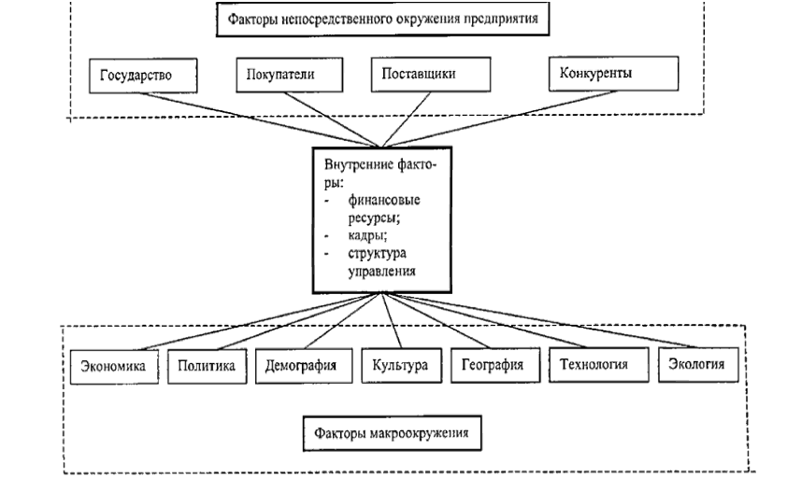
Рисунок 1 – Факторы, влияющие на устойчивость организации (по центру)
1 отступ
Текст Текст …..
Внимание!!!! Перед таблицами и рисунками в тексте должна быть отсылка к рисунку/таблице.
Например: типология групп представлена в таблице 2; функции организации (рисунок 2) тесно взаимосвязаны.
Оформление перечислений
Перечисления выделяют в тексте абзацным отступом, который используют только в первой строке.
Перед каждой позицией перечисления ставят дефис.
Пример
Ххххххххххххххххх:
- хххххххххххх:
а) хххххххххххх:
1) ххххххххх;
2) хххххххххх;
б) ххххххххххх;
- хххххххххххххххх:
а) хххххххххххххх;
б) хххххххххххххх.

Оформление ссылок.
Пример: Внимание акцентируется на структуре «социальных сил» внутри организации, на относительной влиятельности различных групповых и индивидуальных интересов в организации [12, с. 13].
Следовательно, агрессия является одним из видов насилия, а агрессивность можно рассматривать как предрасположенность или готовность к насилию [29, с. 86–87].
Внимание!!! Если это не электронный источник – обязательно указывайте страницы
1.2 Исследование
отступ
отступ
Для определения влияния неформальных отношений на формальную структуру деятельности организации и ее устойчивость было проведено социологическое исследование в ЗАО КБ «Ситибанк» в городе Ростов-на-Дону (программа и инструментарий представлены в Приложениях А, Б, В, Г).
Обязательно ссылка на приложения
Незначительный процент респондентов считает что общение не по рабочим вопросам может усложнять рабочий процесс (4 % (!! между числом и знаком % пробел) опрошенных) и никак не способствует сближению и формированию коллектива (3 %) (рисунок 2).
Рисунок 2 – Отношение сотрудников к неформальному общению, % (итог больше 100 %, был возможен выбор нескольких вариантов ответа)
Указывать единицу измерения (%)
Опрошенные сотрудники выделяют следующие преимущества неформального общения (таблица 2).
Таблица 2 – Преимущества общения с коллегами после работы, %
Преимущества | %
Помогает лучше узнать коллег, установить взаимопонимание | 24
Помогает влиться в коллектив, сплотить коллектив | 23
Возможность непринужденного, свободного общения с  коллегами в неформальной обстановке | 16
Повышение эффективности совместной работы/облегчение  рабочих взаимоотношений/более быстрое решение вопросов | 14
Развитие дружественных отношений между сотрудниками | 8
Возможность снять стресс/повышение оптимизма | 7
Общение по интересам | 5
Получение новой информации/обмен опытом | 3
Всего | 100
отступ
В таблицах должны быть итоги – всего 100 % (в тех, случаях, когда несколько вариантов ответа – указываем, что итог больше 100)
Внимание !!! «-» это знак дефис; « – » а это тире
Список использованных источников
Источники следует располагать в порядке появления ссылок на них в тексте работы, нумеровать арабскими цифрами с точкой и печатать с абзацного отступа.

Дирина А.И. Право военнослужащих Российской Федерации на свободу ассоциаций // Военное право : сетевой журн. 2007. URL: http://www.voennoepravo.ru/node/2149 (дата обращения: 19.09.2007).
- Валукин М.Е. Эволюция движений в мужском классическом танце. М. : ГИТИС, 2006. 251 с.
- Ефимова Т.Н., Кусакин А.В. Охрана и рациональное использование болот в Республике Марий Эл // Проблемы региональной экологии. 2007. № 1. С. 80–86.

Приложение А
(Приложения должны иметь общую с основной частью сквозную нумерацию страниц)
отступ
отступ
Программа социологического исследования
- Методологический раздел.
Проблемная ситуация.
Проблема. (или недостаток, или противоречие) .
Объект исследования. (ЛЮДИ!!!!)
Предмет исследования:
Цель исследования:
Задачи:
Логический анализ.
Интерпретация основных понятий.
Неформальная группа –
Неформальная структура –
Организация –
Операционализация. (может быть схема)
СТРУКТУРНАЯ ОПЕРАЦИОНАЛИЗАЦИЯ

ФАКТОРНАЯ ОПЕРАЦИОНАЛИЗАЦИЯ
Субъективные | Объективные

Гипотеза:

- Методический раздел
Обоснование выборки.
Обоснование методов.
Логический анализ инструментария
Операциональные понятия | Индикаторы | Тип шкалы измерения | Номер вопроса анкеты
Необходимость дружеского общения | Оценка необходимости | Номинальная | 1
Влияние неформальное общения на работу | Оценка влияния | Номинальная | 2

Схема обработки информации:
- для определения отношения сотрудников к неформальному общению – линейное распределение по вопросам 1, 2, 3, 4, 5,6.

